
វិធានការបង្ការទប់ស្កាត់
​ ជំងឺរលួយឫសលើដំណាំម្រេច

មន្ទីរកសិកម្មខេត្តត្បូងឃ្មុំ
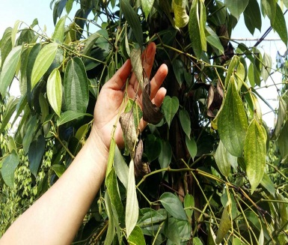
១.សញ្ញាណនៃជំងឺរលួយឫស​(Root rots)
ជាប្រភេទជំងឺបង្កឡើងដោយមេរោគផ្សិត ដែលមានឈ្មោះ Phytopthora និង Phytopthoracapsici។ ជំងឺនេះច្រើន កើតមានឡើងនៅលើដីមានសមាសភាពដីឥដ្ឋច្រើន ហើយជាំទឹកពិសេសនៅរដូវស្សាដែលមានភ្លៀងធ្លាក់ជោគជាំ។ ភ្នាក់ងារ បង្កជំងឺរលួយឫសមាន ស្មៅ កម្ទេចឈើ ស្លឹកឈើពុកផុយ ដែលងាយបង្កជាផ្សិត។

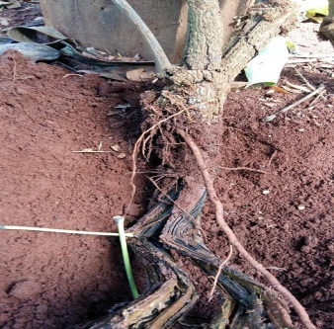
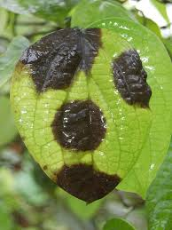
២.រោគសញ្ញានៃជំងឺរលួយឫស
-ស្លឹក និងត្រួយម្រេចខ្ចីស្លោកស្វិតស្រពោន ប្រែពណ៌ជាបន្តបន្ទាប់រហូតជ្រុះ
-មានស្នាមអុចខ្មៅ ឬ ពណ៌ត្នោតនៅលើដើម ស្លឹក​ និងផ្កា
-ឫសទទួលរងការបំផ្លាញធ្ងន់ធ្ងរធ្វើឲ្យវាងាប់ទាំងស្រុងក្នុងរយៈពេល១០ថ្ងៃ។

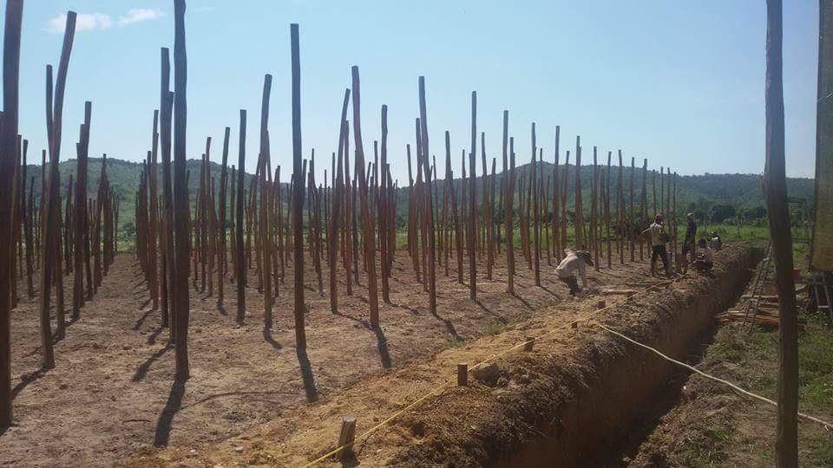
៣.វិធានការបង្ការជំងឺរលួយឫស
-ប្រើប្រាស់ពូជដែលមានសុខភាពល្អ និងគ្មានជំងឺនៅពេលដាំដុះ
-ជីកប្រឡាយរំដោះទឹក ដើម្បីឲ្យដីស្រស់ទឹកបានល្អ
-ធ្វើអនាម័យចម្ការ(ធ្វើដីឲ្យបានស្អាត រើសកាកសំណល់ចោល)
-នៅរដូវវស្សា ត្រូវបើកគម្របស្បៃ និងកាត់ទងម្រេចផ្នែកខាងក្រោមចោលយ៉ាងហោចកម្ពស់ ៣០ស.ម ពីដី
-ប្រើពពួកជីវសាស្រ្ត Trichoderma និង Pseudomonas ១គ.ក្រ​ លាយទឹកស្អាត ៤០០លីត្រ រួចបាញ់លើស្លឹក ដើម​ និងស្រោចជុំវិញគល់ម្រេច ១ខែម្តង ពេលភ្លៀងធ្លាក់ញឹកញាប់ ឬ ស្រោចតាមរណ្តៅមុនពេលដាំ ២លីត្រ/រណ្តៅ។

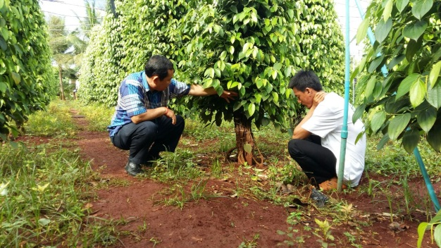

៤.វិធានការកម្ចាត់នៃជំងឺរលួយឫស
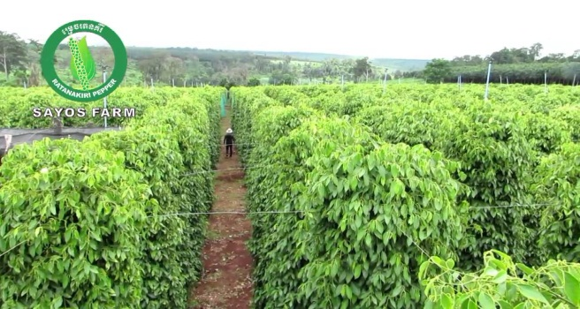
-ដាច់ខាតត្រូវដកដើមម្រេចមានជំងឺទាំងឫស ព្រមទាំងបាដីពីរណ្តៅកើត ជំងឺទៅដុត ឬ កម្ទេចចោលឲ្យឆ្ងាយពីចម្ការ
-ប្រើថ្នាំកម្ចាត់ផ្សិតដែលមានធាតុសកម្ម Matalaxyl ឬ Mancozeb ឬ Foseytyl Alluminium លាយជាមួយទឹកស្អាត បាញ់លើដើម ស្លឹក និងស្រោចជុំវិញគល់ម្រេច ៥លីត្រ/គុម្ព នៅកន្លែងដែលមានកើតជំងឺ
-ចម្ការ ដែលទទួលរងជំងឺត្រូវផ្អាកការដាំដុះរយៈពេលយ៉ាងហោច១ឆ្នាំ។

ឧបត្ថម្ភដោយ
អស័យដ្ឋានៈ ក្នុបរិវេណសាលាខេត្តត្បូងឃ្មុំ ផ្លូវជាតិលេខ៧ ភូមិពោធិ៏ស្រុក ឃុំកោងកាង ស្រុកពញាក្រែក ខេត្តត្បូងឃ្មុំ
កែសម្រួលដោយលោក ហេង ពិសិដ្ឋ ប្រធានមន្ទីរកសិកម្មខេត្តត្បូងឃ្មុំ
រៀបរៀងដោយលោក សេង សីសាក់ មន្រ្តីមន្ទីរកសិកម្មខេត្តត្បូងឃ្មុំ
ទួរស័ព្ទ៖ ០០៩៨ ៧១១ ៩៧៩/០៩៨ ៧៧៣ ៥០

